|  |  |  |
| --- | --- | --- |
|  |  |  |

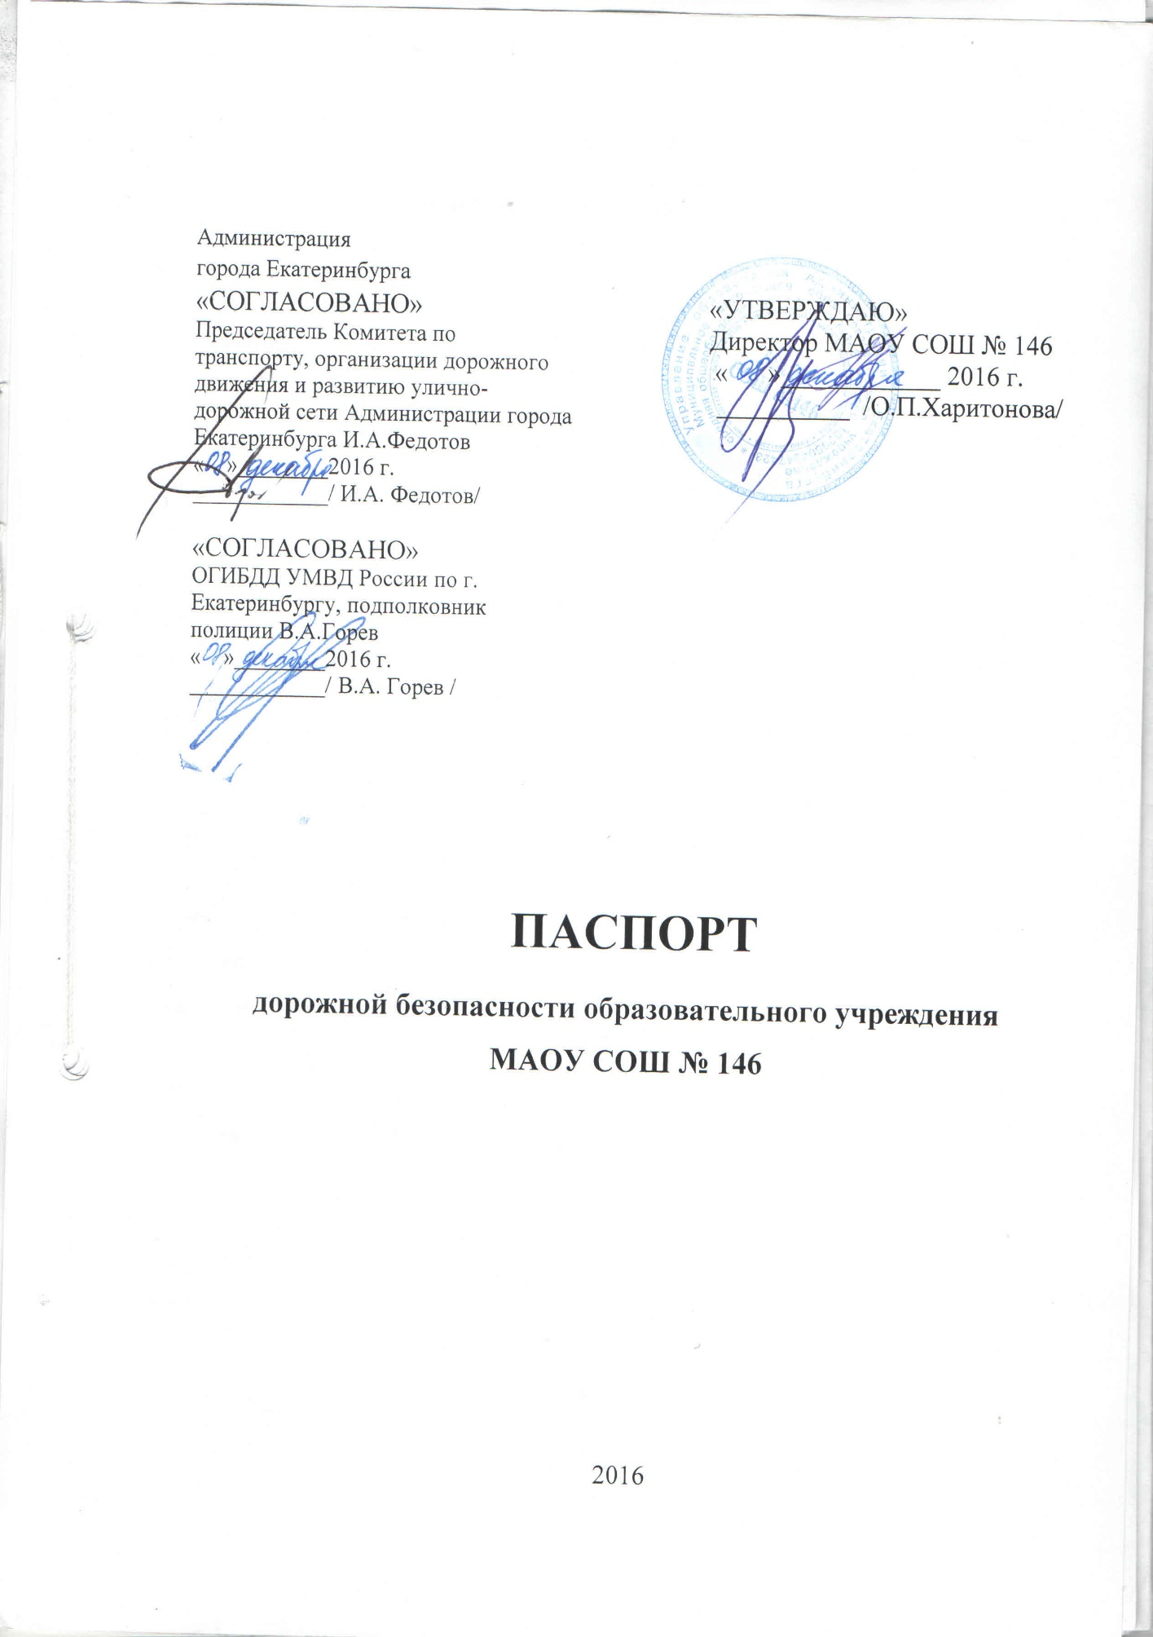

**Общие сведения.**

**Муниципальное автономное общеобразовательное учреждение средняя общеобразовательная школа № 146**

Юридическийадрес: Уральская, д. 50-А, г. Екатеринбург, 620041

Фактический адрес: Уральская, д. 50-А, г. Екатеринбург, 620041

|  |  |  |
| --- | --- | --- |
| **Руководство образовательного учреждения** | | |
| Директор МАОУ СОШ № 146 (руководитель) | Харитонова О.П. | 341-64-00 |
| Заместитель директора  по учебной работе | Пудовкина О.В. | 341-64-59 |
| Заместитель директора  по учебной работе | Марамыгина С.В. | 341-64-59 |
| Заместитель директора  по учебной работе | Шубина А.В. | 341-64-59 |
| Заместитель директора  по воспитательной работе | Попова М.Г. | 341-63-98 |
| **Ответственные работники муниципального органа образования** | | |
| Главный специалист отдела образования Кировского района г. Екатеринбурга | Бажина А.Ю. | 374-19-98 |
| **Ответственные от Госавтоинспекции** | | |
| Инспектор по пропаганде | Куляне О.М. | 349-57-75 |
| **Ответственные работники за мероприятия по профилактике детского травматизма** | | |
| Заместитель директора МАОУ СОШ № 146  по воспитательной работе | Попова М.Г. | 341-63-98 |
| Руководитель или ответственный  работник дорожно-эксплуатационной  организации, осуществляющей  содержание улично-дорожной сети (УДС)[1]* | Приходкин А.Г. | 89089191916 |
| Руководитель или ответственный  работник дорожно-эксплуатационной  организации, осуществляющей  содержание технических средств организации дорожного движения (ТСОДД)* | Курлыков А.В. | 374-45-99 |

|  |  |
| --- | --- |
| Количество учащихся | **863 человека** |
| Наличие уголка по БДД | 2 уголка, расположенных в фойе 1 и 3 этажа |
| Наличие класса по БДД | имеется, каб.№ 126 |
| Наличие автогородка (площадки) по БДД | не имеется |
| Наличие автобуса в образовательном учреждении | не имеется |
| Владелец автобуса | нет |
| Время занятий в образовательном учреждении | 1-ая смена: 08.30 –13.50  2-ая смена: 13.10 – 18.10  внеклассные занятия: 09.00-18.10 |

**Телефоны оперативных служб:**

01- МЧС

02- Полиция

03- Скорая помощь

04-Служба газа

**С мобильного телефона (действительны для всех регионов РФ)**

Мотив (Motiv), Скай–Линк (Sky-link)

901 - пожарная охрана, спасатели

902 - полиция

903 - скорая медицинская помощь

904 - газовая аварийная служба

**Мегафон (Megafon), МТС, Ю-Тел (U-tel)**

010 - пожарная охрана, спасатели

020 - полиция

030 - скорая медицинская помощь

040 - газовая аварийная служба

**Билайн (Вeeline)**

001 - пожарная охрана, спасатели

002 - полиция

003 - скорая медицинская помощь

004 - газовая аварийная служба

**С сотового без SIM-карты, при отсутствии денежных средств на счету, при заблокированной SIM-карте экстренный вызов специальных служб возможен также по номеру 112**

**Содержание**

Район расположения МАОУ СОШ № 146 определяется группой жилых домов, зданий и улично-дорожной сетью с учетом остановок общественного транспорта.

2. Территория, указанная на схеме, включает:

-образовательное учреждение;

-жилые дома, в которых проживает большая часть детей - обучающихся МАОУ СОШ № 146;

-автомобильные дороги и тротуары.

3. На схемах обозначены:

расположение жилых домов, зданий и сооружений;

пути движения транспортных средств;

пути движения обучающихся в/из образовательного учреждениия;

опасные участки (места несанкционированных переходов на подходах к образовательному учреждению, места имевших место случаев дорожно-транспортных происшествий с участием детей-пешеходов и детей, велосипедистов);

уличные пешеходные переходы;

искусственная неровность;

названия улиц и нумерация домов;

дорожные знаки.

4. Путь следования к объекту пассажирским транспортом

(описать маршрут движения с использованием пассажирского транспорта) **Путь следования к объекту пассажирским транспортом** (описать маршрут движения с использованием пассажирского транспорта)

Трамвайное движение: маршруты- А, 8, 22, 23, 32.

От остановки «Пионерская» по улице Смазчиков

Автобусное движение: маршруты-59, 052, 048

до остановки «Уральская» по улице Смазчиков

Троллейбусное движение: маршруты 18,19,12 до остановки «Уральская» улице СмазчиковОт остановки «Уральская» по регулируемому пешеходному переходу вдоль домов до школы по улице Смазчиков; от остановки «Пионерская» по регулируемому пешеходному переходу вдоль домов до школы улице Смазчиков.

**Путь к объекту от ближайшей остановки пассажирского транспорта:**

1. расстояние до объекта от остановки транспорта:
2. От трамвайной остановки-500м.

От автобусной остановки-500 м.

1. время движения (пешком) От трамвайной остановки-10 мин.

От автобусной остановки-5-7 мин.

2. Наличие выделенного от проезжей части пешеходного пути- асфальтированная пешая тротуарная зона

3. Перекрестки- регулируемый на улицах Уральская, Смазчиков

1. **План-схемы образовательного учреждения.**

**1. Район расположения образовательного учреждения, пути движения транспортных средств и детей (обучающихся, воспитанников)**

1. Образовательное учреждение расположено в квадрате улиц Уральская-Кондукторская, Смазчиков-Солнечная. С трех сторон вокруг школы расположены жилые дома, со стороны ул. Уральская расположен ДОУ № 100. Основной поток транспорта, в т.ч. общественного, проходит по ул. Смазчиков и ул. Уральская, где имеются соответствующие остановки общественного транспорта. Более 95% проживают в микрорайоне школы, поэтому из дома до школы добираются пешком, используя для перехода улиц пешеходные переходы через ул. Смазчиков и ул. Уральская.

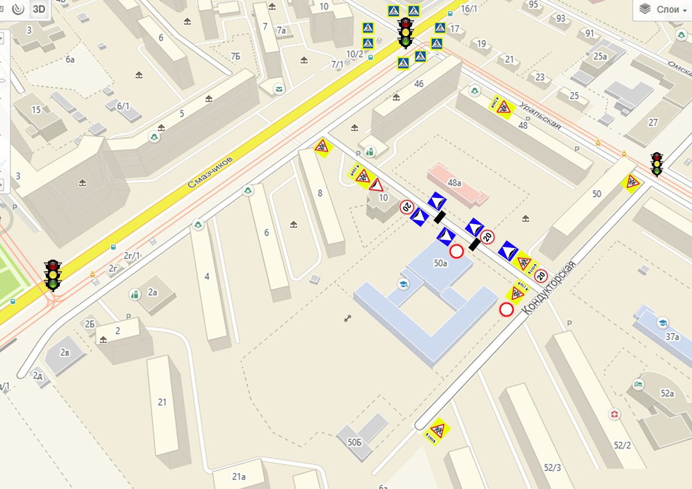

2. **Схема организации дорожного движения в непосредственной близости от образовательного учреждения с размещением соответствующих технических средств организации дорожного движения, маршрутов движения детей и расположения парковочных мест.**

На схеме обозначены:

* расположение жилых домов, зданий и сооружений;
* пути движения транспортных средств в непосредственной близости от образовательного учреждения
* пути движения обучающихся в/из образовательного учреждения
* опасные участки (места несанкционированных переходов на подходах к образовательному учреждению, места имевших место случаев дорожно-транспортных происшествий с участием детей-пешеходов и детей, велосипедистов)
* уличные пешеходные переходы
* искусственная неровность
* ограждение образовательного учреждения
* названия улиц и нумерация домов;
* дорожные знаки, остановка маршрутных транспортных средств

В непосредственной близости от МАОУ СОШ № 146 пролегают ул. Кондукторская и пер. Красина. Организованных пешеходных переходов через них нет. Напротив выхода с территории школы в пер. Красина имеется искусственная неровность, обозначенная соответствующим знаком.(схема ниже)

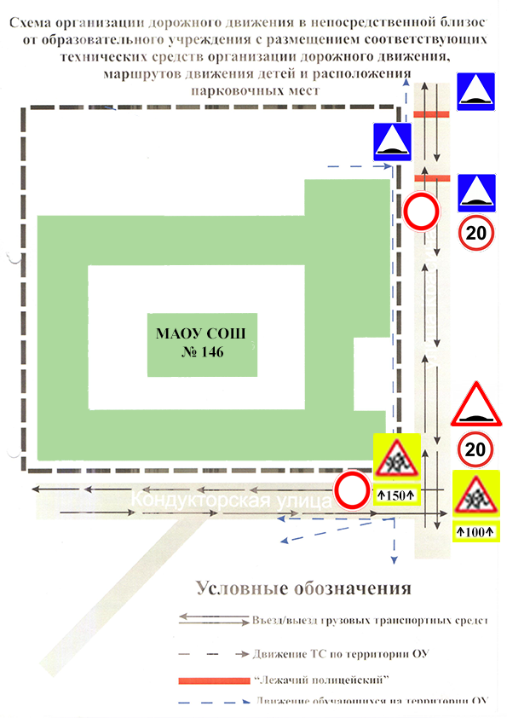

**3. Маршруты движения организованных** **групп детей от ОУ к стадиону, парку или к спортивно-оздоровительному комплексу**

На схеме района расположения МАОУ СОШ № 146 указаны безопасные маршруты движения обучающихся от образовательного учреждения к стадиону.

На схеме обозначены пути движения обучающихся в/из образовательного учреждения. При движении к школьному стадиону организованные группы не выходят за пределы территории ОУ. При посещении других стадионов, парков организованные группы выходят к остановочным комплексам общественного транспорта и продолжают движение на соответствующем общественном транспорте.

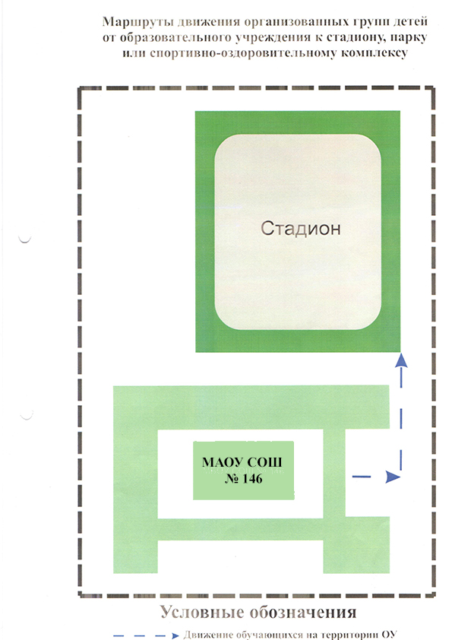

**4.Пути движения транспортных средств к местам разгрузки/погрузки и рекомендуемые безопасные пути передвижения детей (обучающихся, воспитанников) по территории образовательного учреждения.**

Движение грузовых ТС по территории школы производится по 3-м маршрутам:

* Через день во внутренний двор ОУ прибывает машина автобазы с целью забора мусора с контейнера и, при необходимости, машина по доставке товаров. Доступа детей во внутренний двор нет.
* Ежедневный подвоз продуктов в школьную столовую
* 2-3 раза в год для вывоза мусора и спецработ.

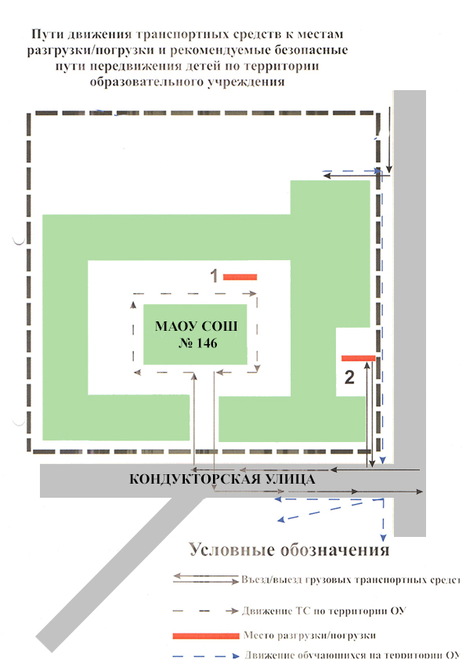

1. Информация об обеспечении безопасности перевозок детей специальным транспортным средством (автобусом).- **специального транспортного средства не имеется**

**III. Приложение.**

**План-схема пути движения транспортных средств и детей (обучающихся, воспитанников) при проведении дорожных ремонтно-строительных работ вблизи образовательного учреждения**

На схеме указано место производства дорожных ремонтно-строительных работ, его обустройство дорожными знаками и ограждениями, иными техническими средствами организации дорожного движения, а также безопасный маршрут движения детей обучающихся к образовательному учреждению с учетом изменения маршрута движения по тротуару.

На схеме обозначены:

пути движения транспортных средств в непосредственной близости от образовательного учреждения

пути движения детей обучающихся в/из образовательного учреждения

изменение пути движения обучающихся при проведении дорожных ремонтно-строительных работ

опасные участки (места несанкционированных переходов на подходах к образовательному учреждению, места имевших место случаев дорожно-транспортных происшествий с участием детей-пешеходов и детей, велосипедистов)

уличные пешеходные переходы;

дорожные знаки, остановка маршрутных транспортных средств.

1. * Дорожно-эксплуатационные организации, осуществляющие содержание УДС и ТСОДД, несут ответственность в соответствии с законодательством Российской Федерации (Федеральный закон «О безопасности дорожного движения» от 10 декабря 1995 г. № 196-ФЗ, Кодекс Российской Федерации об административных правонарушениях, Гражданский кодекс Российской Федерации).